《因纳特商务谈判训练软件》
实验指导书

深圳市因纳特科技有限公司

目录
前 言 4
实验一、账号管理与感性认知训练 6
一、实验简介 6
二、实验准备 6
三、教学目的 9
四、实验课时 9
五、实训内容 9
5.1谈判准备 9
5.2谈判实战 11
5.3谈判实训报告 13
六、实验总结 13
实验二、商务谈判代表岗位技能训练 14
一、实验简介 14
二、实验准备 14
三、教学目的 14
四、实验课时 14
五、实训内容 15
任务一 商务谈判策略实训 15
任务二 项目公关实训 15
任务三 社交礼仪实训 16
六 思考 16
实验三、商务专员岗位技能训练 17
一、实验简介 17
二、实验准备 17
三、教学目的 17
四、实验课时 17
五、实训内容 18
任务一 谈判案例分析 18
任务二 大客户沟通 18
任务三 客户订单处理 18
六、思考 18
实验四、市场助理岗位技能训练 20
一、实验简介 20
二、实验准备 20
三、教学目的 20
四、实验课时 20
五、实训内容 20
任务一 电话沟通 20
任务二 制定谈判方案 21
任务三 文案策划 21
六、思考 21
实验五、综合测试 22
一、实验简介 22
二、实验准备 22
三、教学目的 22
四、实验课时 22
五、实训内容 23
六、思考 23
结束语 24

前 言
随着社会的进步与发展，在竞争日益激烈的情况下，社会生活需要合作，工作需要合作，业务往来更需要通力合作。在竞争中合作，在合作中竞争，这也为谈判活动提供巨大的发展空间。谈判活动所涉及的范围遍及各个领域，各种场合，各种层次。更成为商界人士必须具备的基本能力，因此人们不断加强对谈判的理论研究，深入探讨、推敲其理论与策略。对于培养和造就一批批具有专业素质的谈判人员，有效促进合作深入沟通，适应社会时代需求，与国际商务谈判接轨具有极其重要的意义。
《因纳特商务谈判训练软件》其特点就是实践、实战性。谈判签约只有通过实践训练才能将理论融入实际，从而巩固学生的理论知识，按照教学计划的要求，我们将《商务谈判》课程学习实践教学活动安排在学生学习了《商务礼仪》、《公共关系》、《市场调查》、《市场营销》等专业基础课之后采用模拟谈判或团体谈判、企业商务谈判等形式操作进行。让学生将商务谈判的基本理论和方法更好的运用到实践过程中，实践教学活动时学生深入的了解和认识谈判人员应具备的条件和素质，谈判的程序、谈判各阶段的内容和技巧等操作，以便达到预期的教学目的。
本软件内容设计以市场营销专业为对象而撰写，其它专业可视各自的教学要求和课程设置情况而定，对实验内容和要求可作适当调整。
实验项目安排及学时、适应人才发展方向
序号 | 名称 |  | 类型 | 学时 | 适应岗位
一 | 商务谈判策略 |  | 设计综合 | 1 | 商务谈判代表
二 | 项目攻关 |  | 设计、实践 | 1 | 商务谈判代表
三 | 社交礼仪 |  | 实践 | 1 | 商务谈判代表
四 | 谈判案例分析 |  | 设计、分析、实践 | 2 | 商务专员
五 | 大客户沟通 |  | 实践、角色扮演 | 1 | 商务专员
六 |  | 客户订单处理 | 实践、情景模拟 | 0.5 | 商务专员
七 |  | 电话沟通 | 实践、情景模拟 | 0.5 | 市场助理
八 |  | 制定谈判方案 | 设计、情景模拟 | 2 | 市场助理
九 |  | 文案策划 | 设计 | 1 | 市场助理
十 |  | 综合实训 | 实践、情景模拟、过程控制 | 9 | 上述三类职位
十一 |  | 实训报告 | 设计、实践 | 2 | 上述三类职位
总计 |  |  |  | 21

实验一、账号管理与感性认知训练

一、实验简介
通过对本软件的各功能熟悉，对后期的实际谈判的各个步骤有个大概思路，掌握到本软件在操作过程中所要注意的问题。以确保本次谈判顺利进行，达成双方的共同协议。

二、实验准备
1、 双击桌面服务器图标（如图）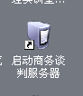启动软件服务。
2、打开IE运行客户终端，在IE浏览器输入: 服务器IP地址:8081
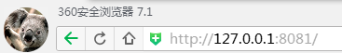
3、由系统管理员帐号进入本软件系统，如图
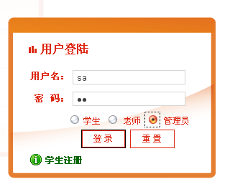
4、建立班级（图1），
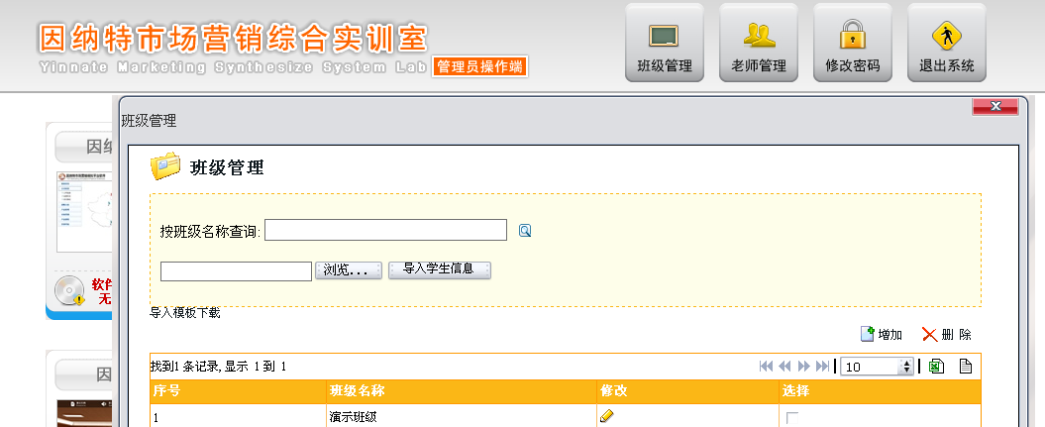（图1）
建立教师帐号（图2）
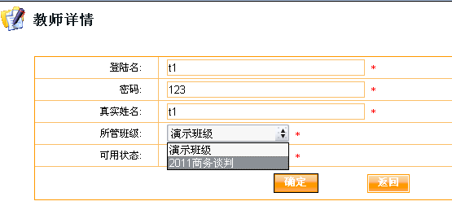
（图2）
一个老师管理多个班级，老师需要注册多个帐号对应实验班级。
5、学生注册，注册过程如下：
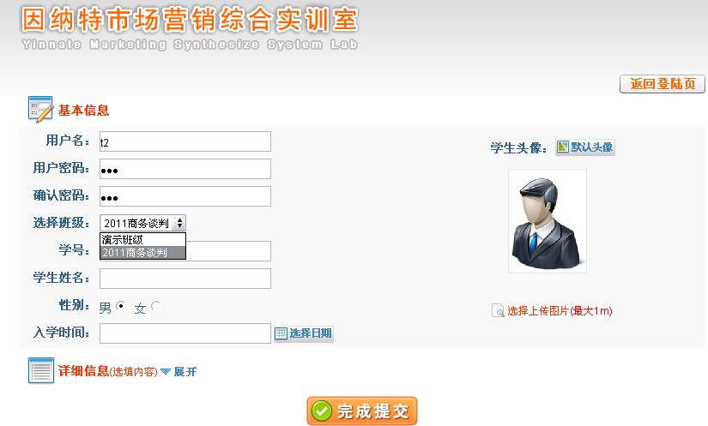
注：学生在申请帐号时要选择正确实验班级，防止老师审批时查看不到学生信息 。
6、 老师登陆管理界面——点击商务谈判图标进入实验后台进行班级实验的管理，如图：
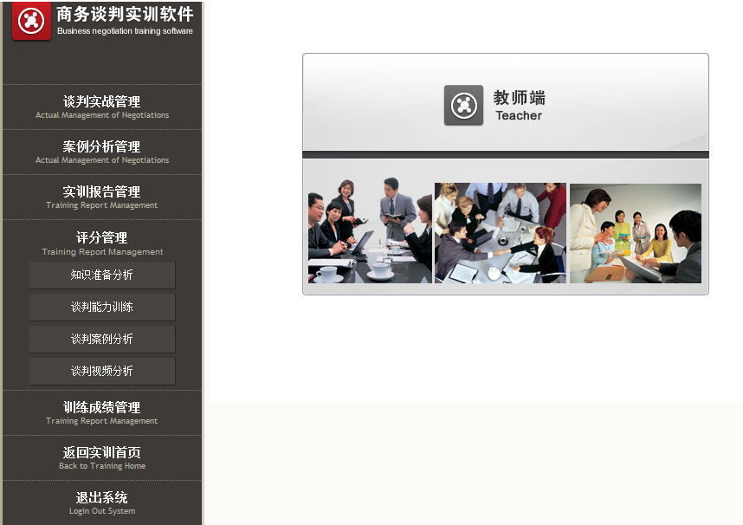

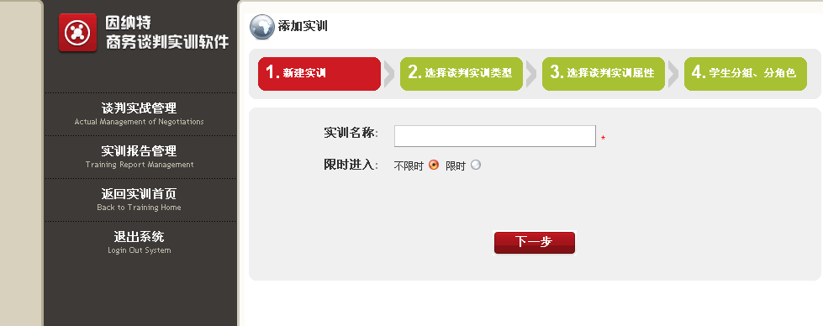
注：老师可择限时或不限时两种实训模式。学生分组谈判，可以由系统分组也可由老师亲自分组。
7、学生登陆软件，进行谈判演练。

三、教学目的
让学生独立完成本软件各个谈判类别。熟悉每个步骤与流程，掌握知识重点，为后面的分期实训做好准备。

四、实验课时
4个课时

五、实训内容

5.1谈判准备
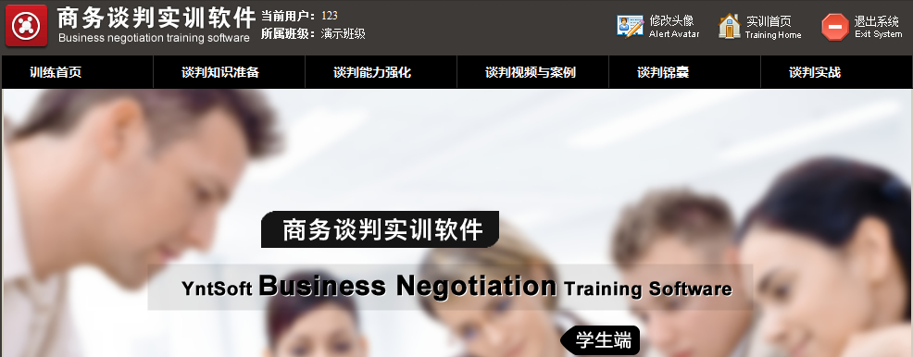
5.1.1 谈判知识准备
系统提供商务谈判的知识学习和训练资料，包括有知识训练，礼仪训练和对象分析等，教师后台可以添加修改。
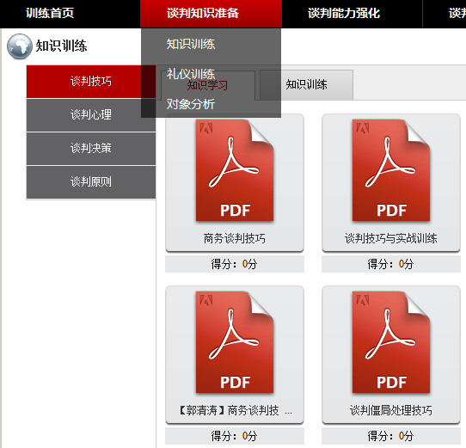
5.1.2 谈判能力强化
通过谈判能力技巧及谈判能力示范学习后，参与老师组织的现场训练任务，学生需要完成训练前分析、自我训练、训练总结获得老师现场评分。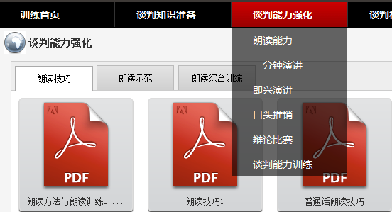
5.1.3谈判视频与案例
学生根据教师后台提供的各种谈判知识指导自己做谈判策略的实施。
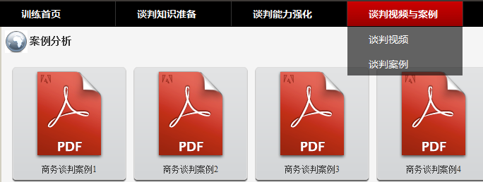
5.1.4 谈判锦囊
学生可以设置对谈判有帮助的锦囊，谈判过程中可以利用锦囊解决问题。
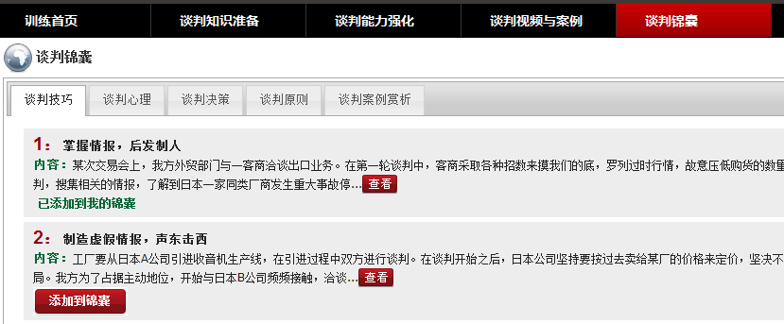

5.2谈判实战
5.2.1学生分组谈判，教师定义学生谈判身份。学生可以作为谈判方进入自己的谈判室，也可作为观摩身份进入其他谈判室。
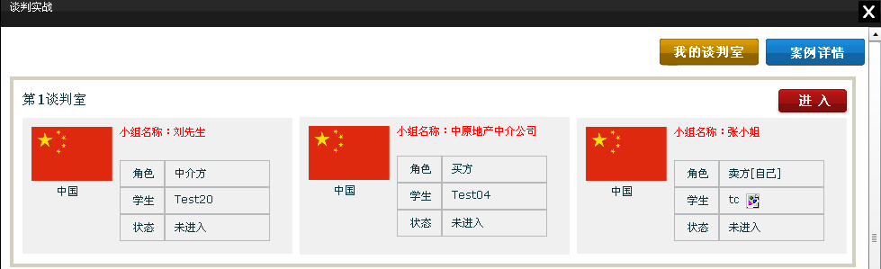
5.2.2 进入实战后，系统会提示允许插件
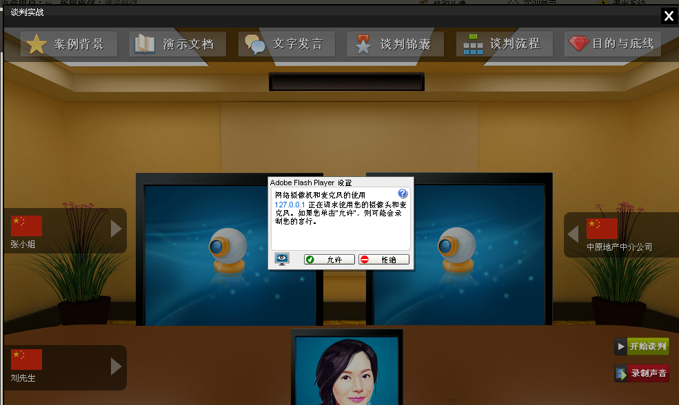
5.2.3 等其它谈判同学都入场后，进行实战演练，如果老师设定可以旁观，其它学生也可以进去观看，但不能发言。
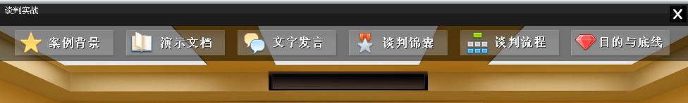
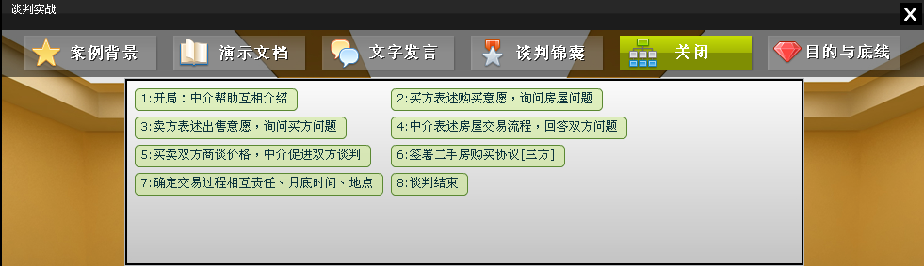
注：软件为学生提供了各种不同类型的流程和谈判方式，学生可借助工具进行商务谈判。

5.3谈判实训报告
谈判完成后，将进入本实训的最后一环节谈判实训报告，将本谈判内容的心得以及收获、经验总结等纳入实训报告提供给老师评分。
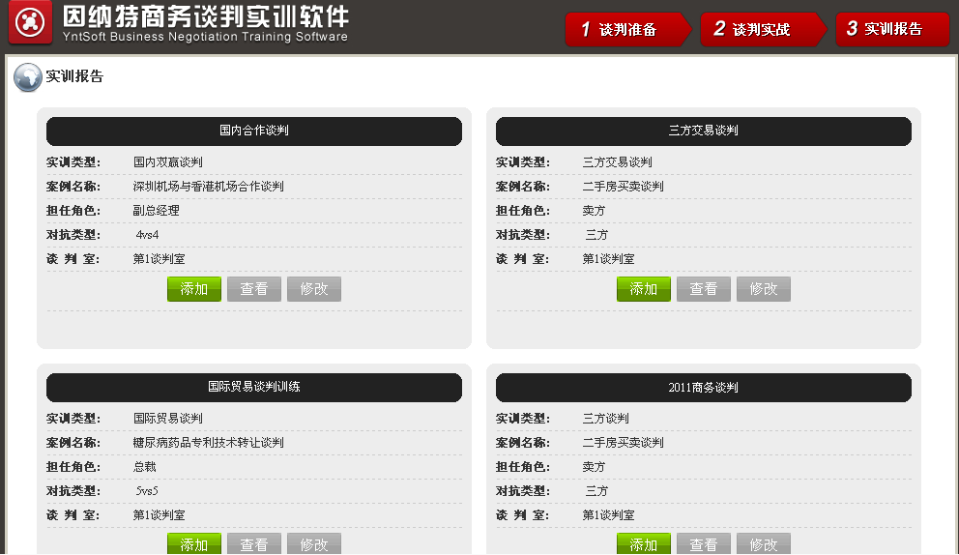

六、实验总结
结合理论与实际的模拟操作后。探索本次谈判成与败的因素，为下次实战或具体岗们职能训练做好准备。

实验二、商务谈判代表岗位技能训练

一、实验简介
通过实际具体的岗位职能分配进行演练，就学生各施所长。

二、实验准备
1、 准备更多、更丰富的商务谈判策略
2、 相应项目攻关计划及准备
3、 商务谈判社交礼仪的准备和认知

三、教学目的
了解商务谈判代表所需具备的各项职能，及从所处入手操作。

四、实验课时
3个课时

五、实训内容

任务一 商务谈判策略实训
在本次实验中，通过让学生搜集一些成功的谈判经验和案例，学习和掌握谈判的一些基本策略，并且列入自己的谈判锦囊内，以便后续的实验过程中使用。
商务谈判的资料搜集可从书全，电子书，发行刊物，网络等渠道进行。
本指导书内附带一些商务谈判的资料供学生参考。
让学生深刻理解谈判的重要性和严谨性，让学生在经后的工作生活中知道资料准备途径渠道。
重点：老师需要对各学生搜集的资料进行审核。

任务二 项目公关实训
1、老师建立实验，就学校发生的故事背景为前提让学生自己去做项目的公关工作。
2、学生找到相应的负责人去实施项目，然后为谈判铺垫。
3、准备好要谈的文件及预期想要的结果。
4、谈判和公关结果的总结分析。
注：让学生去公关的时候会有很多个人因素达不到正式谈判的效果，结果评定也比较困难，老师只能因项目的大小而相应处理，利用软件进行谈判操作。

任务三 社交礼仪实训
在进行商务谈判前要注意的言、行、着装、坐姿等客观因素（比如：环境布局、坐向、方位、……）
I “会听”
II 巧提问题
III 使用条件问句
IV 避免跨国文化交流产生的歧义
V 做好谈判前的准备等。

六 思考
在如此多的社交礼仪内，我们是否能够达到社会、工作对我们的要求？在此岗位上我的优势如何更好的发挥？

实验三、商务专员岗位技能训练

一、实验简介
训练学生的谈判能力，公关能力，让学生更好的把理论与模拟结合，达到实际谈判中的效果。

二、实验准备
1、谈判计划书
2、谈判现场所需资料
3、谈判资料的电子档
4、世界各国国旗标识
5、现场布局

三、教学目的
熟练谈判软件的核心要点，学生如何公关、商谈、应急等多项能力。

四、实验课时
3个课时

五、实训内容

任务一 谈判案例分析
让学生在谈判完成后互动共识，摸索谈判的优势与缺点，为谈判出更好效果而铺垫。

任务二 大客户沟通
在针对大客户方面，因在业务方面非常重要，故在与之交流的过程中，要非常注重一些细节以及谈判的把控度。达成共识才能协作。因此学生不止要在此环节了解客户代表本身的特征，还要观注项目的出发点和落脚点。以追求更大的利益存在。

任务三 客户订单处理
客户沟通完成后，达成了一致意见，但是在订单的交期，付款，售后等等都将为成为影响与客户合作寿命的重要因素，学生在处理客户订单或交期异议时要洞察到是否主观还是客观的因素，包括相互利益的影响。
注：老师在让学生处理异议以及突发事件时，要不定性的提供客观原因，反复演练，订单只是合作的开始，让学生深刻的理解和掌握沟通的技巧。

六、思考
本职位的工作重点是在哪个环节，在实验模拟实训里我是否认真完成了我所应对的客户、商家？

实验四、市场助理岗位技能训练

一、实验简介
让学生完成实验后，做好如何在沟通与交流方面更加顺畅，包括文案准备、资料搜集、项目实施等。

二、实验准备
锦囊准备，电子谈判资料准备，谈判预约等。

三、教学目的
提升团队作战能力，配合始终最重要，角色可以互相扮演，但在现实工作生活中，学生却需要更多的配合与协作。本软件也提供了相应的配合方式，重点提升学生的配合协作，互助能力。

四、实验课时
3个课时
五、实训内容

任务一 电话沟通
电话沟通是日常通用，并且简单的方法，但是非常重要，可能语气上或者用词稍有不妥就给客户的印象大打折扣。我们在工作电话中需要注意到语调，语速，通话时间等。以确保沟通顺畅与愉快。在实验过程中会有录音，完成实验后我们可以反复的去听取谈判或者电话沟通的效果，以练成自己在日后想要的或者能达到客户满意的沟通效果。
可通过录音来进行电话沟通！

任务二 制定谈判方案
结合实验的背景制作相应的谈判方案，单人，三人以上或者团队运作等方式分工进行。
注：老师可根据学校就近或者热门的一些谈判做背景让学生实际运用与操作，谈判结果可根据实际的谈判结果来评估。

任务三 文案策划
文案制订是整个谈判的最后准备工作，也显得非常的重要，学生在设计制作时，要综合考虑到谈判的所有过程，谈判结果的预测也会包含在内。所以在谈判前我们需要有一个充分的工作准备，备好后方可按照事先准备的方案进行谈判，如果有临时变动，可由谈判代表最高权利人员和其它参与人员共同商议临时对策。

六、思考
本职位除上述的工作以外，在实际生活过程中有更多的问题，谈判过程也并非如此顺利，我们在通过软件演练的同时一定要身临其境，认真对待。

实验五、综合测试

一、实验简介
针对上面的每个环节，重置帐号，重新使用，整体训练，对上面三个职位不同安排调换，以达到在谈判环节中，能熟悉所有角色所做工作，同时对各职位的技能、技巧、谈判策略加深理解，最终的测试对结果也有比较高的要求，通过双方谈判的结果、准备的文案、沟通的灵活度、谈判进程、准备工作、细节控制，等多种因素得出本次实训的成绩。提供相应的实训报告到后台，老师进行评审得出分值 ，对本次测试进行排名，排名形式以每组或整个班级！

二、实验准备
教师添加“综合实训”的实验，谈判素材、分组等准备工作。

三、教学目的
通过实训帮助学生初步掌握商务谈判的基本原理、策略、技巧以及商务礼仪的基本内容，培养学生的市场调查及收集资料的能力、语言能力、思辩能力、应变能力及团队合作精神。

四、实验课时
2～5课时（视谈判内容而定）

五、实训内容
老师根据学生的实际情况，增加与学生相关的案例（例如：学校购置冷饮设备、图书、团购影视票等），学生针对这些项目的买卖洽谈进行策划和商务谈判过程。
建议：
1、 每小组应充分发挥每个成员的积极性，分别扮演不同的角色（组长、主谈、辅谈、一般）、注意分工、协作与配合，互相学习，培养团队意识（按照软件提供的职位角色互换演练一遍）。
2、 建议各小组在每一实训环节开始前重温教材相关章节及收集相关的信息资料。
3、建立经验交流制度：每两组完成模拟谈判后 ，其他同学及小组间可进行经验交流，教师可针对共性问题在课堂上组织讨论和专门的讲解，或者通过旁观进行实际指导。

六、思考
当我们接受到一个全新，且从未涉及到的范围进行交易谈判，我们如何着手？

结束语
本说明书详细介绍了：软件安装、管理员后台、教师管理、学生端的使用方法，编写本说明旨在于帮助老师正确的使用本产品。由于时间和水平问题，以及软件总在改进中，因此，本使用说明和软件使用不排除会出现不完全符合的地方。
在您使用我们产品的过程中，发现产品的不足之处，请您与我们联系，我们会采纳您的合理建议，对软件继续完善。感谢您对我们产品的支持！

E-mail:yntsoft@yntsoft.com
技术支持热线：0755-26951051转技术部

